**Государственное бюджетное профессиональное образовательное учреждение Самарской области «Самарский торгово – экономический колледж»**

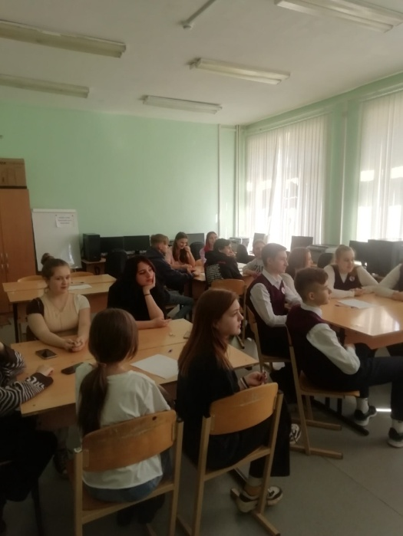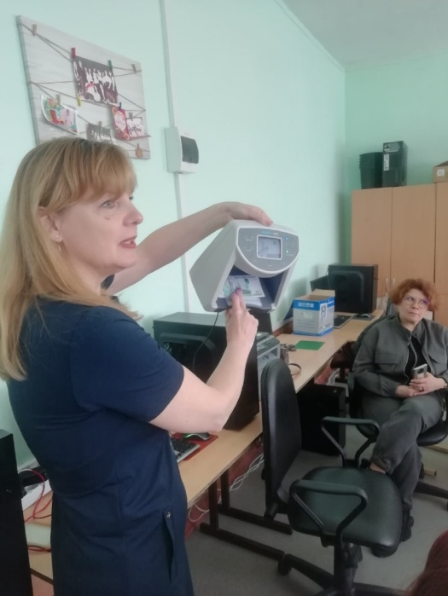

**ПОСТРЕЛИЗ**

1. Наименование мероприятия в рамках национального проекта «Образование»

**Профориентационное мероприятие «Время - деньги» для школ – участниц региональной инновационной площадки «Сетевое взаимодействие образовательных учреждений в условиях реализации предпрофильной подготовки и профильного обучени**я»

1. Время проведения мероприятия. **7 апреля 2022 года**
2. Место проведения мероприятия**. ГБПОУ «СТЭК», Советской Армии, 19**
3. На основании каких документов проводилось мероприятие:

**Дорожная карта проекта, планы совместной работы между ГБПОУ «СТЭК» и школами - участницами РИП, приказ ГБПОУ «СТЭК» № 166-у от 1 апреля 2022 года**

1. Значимость данного мероприятия. **Ребята школ участниц РИП закрепили на практике полученные теоретические знания в ходе прохождения курса «Школа банковского работника»**
2. Кто присутствовал на мероприятии со стороны студенчества, преподавателей, работодателей, приглашенных гостей и пр.

**Романова О.В., методист ГБПОУ «СТЭК», Харитонова Е.В., преподаватель ГБПОУ «СТЭК», обучающиеся МБОУ Школ 49, 107, 139 г.о. Самара, педагоги школ – 3 человека**

Итоги мероприятия: Все школы получили благодарственные письма за активное участие в игре. Исполнитель: **Романова Ольга Валерьевна, методист**